GIỚI THIỆU SÁCH THÁNG 1: CHỦ ĐỀ: NGÀY TẾT QUÊ EM

Cuốn sách: Đúng là Tết

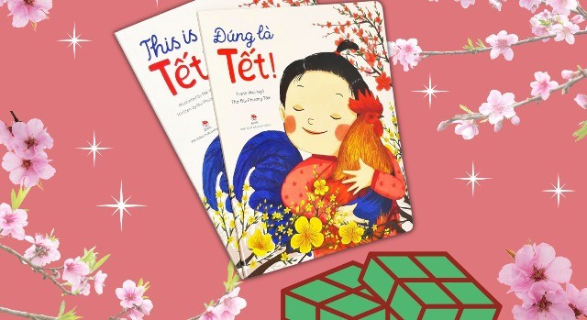
Các con học sinh yêu quý!
Tết Nguyên Đán là ngày lễ lớn nhất trong năm của người Việt Nam mình, là khoảng thời gian gia đình cùng nhau đoàn tụ, nghỉ ngơi và chào đón năm mới trong không khí mùa xuân đang về. Tết trong kí ức tuổi thơ của mỗi người đều khác nhau, mỗi người một cảm nhận, mỗi người một xúc cảm. Nhưng dù là người lớn hay trẻ con, kí ức ấy đều lấp lánh những sắc màu, đều là những khoảnh khắc đẹp trong tâm trí mỗi người.
Nhân dịp giới thiệu sách tháng 1 với chủ điểm “Ngày tết quê em” chào đón tết Giáp Thì 2024, thư viện trường Tiểu học Phạm Tu xin gửi tới các con một cuốn sách Tết rất ý nghĩa đó là cuốn sách “Đúng là Tết”.
Cuốn sách được in trên khổ giấy 22 x27 cm, trình bày ngắn gọn với 44 trang, được nhà xuất bản Kim Đồng tái bản lần thứ 2 năm 2021. Ngoài ấn bản tiếng Việt ra sách còn có ấn bản tiếng Anh nữa đấy các con ạ.
“Đúng là Tết” là tập thơ thiếu nhi của tác giả Bùi Phương Tâm và Mai Ngô vẽ tranh. Đó là những cảm xúc tuyệt vời mà chỉ có Tết mới có được, đó là nét truyền thống đẹp đẽ của người Việt chúng ta.
Đúng là tết, đó là khi mọi người tạm gác lại những bộn bề của một năm sắp qua để về nhà xum họp cùng gia đình, cùng người thân yêu.
Đúng là tết, dù đã có rất nhiều món ăn hiện đại được thay thế, nhưng mỗi chúng ta chẳng thể quên được nồi thịt đông, bát dưa muối của mẹ, rồi cá kho của bà… và quan trọng nhất là không khí đầm ấm quanh bàn ăn cùng những người thân yêu nhất.
Đúng là tết, vui nhất vẫn là những ngày cả gia đình tíu tít cùng nhau chuẩn bị tết: rửa lá bánh, ngâm gạo, kho cá, một bó hoa thược dược rực rỡ hương xuân, mâm ngũ quả tròn đầy...
Đúng là tết, tết về trên từng phiên chợ, nào hoa đào hoa mai, nào thịt nào cá, nào gà nào vịt, nào đèn lồng, nào câu đối đỏ… cả một khoảng không gian chợ tết được nhuộm màu của rạng rỡ khững khuôn mặt, của rộn rã sắm sanh, của cả những ưu tư bởi gánh nặng mưu sinh chưa trọn.
Đúng là tết, cả nhà quây quần gói bánh chưng, nào đỗ vàng, gạo trắng, lạt mềm, lá xanh, và bao nhiêu ân tình thương mến, được gói gém vuông vắn, được gửi vào đó cùng truyền thống gia đình, những mong ước về sự đủ đầy, tròn vẹn.
Đúng là tết, là nơi cái lạnh không thể len lỏi vào không khí ấm áp, khi cả nhà quây quần bên bếp lửa, cùng nhau nấu bánh: “Xếp bánh vào/Đổ nước thêm/ Bà nướng khoai/Ông kể chuyện”.
Đúng là tết, là không khí thiêng liêng của thời khắc chuyển giao giữa năm cũ và năm mới, ngước nhìn lên bầu trời và gửi lên đó thật nhiều những mong cầu cho một năm mới nhiều sức khỏe, bình an cho những người thân yêu.
Đúng là tết, được mặc quần áo đẹp, được đi thăm họ hàng, cô bác, được nhận thật nhiều những lời chúc, những tình cảm của ông, của mẹ....Các con sẽ “Chúc ông bà/ Nhiều sức khỏe/ Chúc ba mẹ/ Vui tuổi già/ Chúc cháu bà/ Mau chóng lớn”….
Đúng là tết, tết chẳng tính bằng tháng ngày cụ thể, mà tính bằng những giây phút xum vầy của cả gia đình, là khoảng thời gian mà mỗi khi nhớ về, chúng ta luôn cảm thấy ngọt ngào và hạnh phúc.
Qua các bài thơ trong “Đúng là Tết” các con sẽ biết thêm nhiều phong tục của quê hương mình vào ngày Tết cổ truyền. Các con sẽ học được về yêu thương và chia sẻ thông qua từng câu chào lời chúc. Các con sẽ học được niềm vui thông qua các công việc chuẩn bị đón Xuân.
“Đúng là Tết” giống như một bài đồng dao, với lượng ngôn ngữ phù hợp với các con học sinh tiểu học. Thể thơ ba chữ theo nhịp điệu tươi vui dễ đọc, dễ thuộc, giúp các con ngân nga cả ngày. Sách được minh họa bằng những bức tranh màu tươi vui, sinh động, rực rỡ, phù hợp với tâm lý, sở thích của các bạn nhỏ. Thật vui khi giọng oanh vàng của các con đọc thơ vang nhà trong mỗi ngày xuân.
Ngoài cuốn sách này ra, còn rất nhiều cuốn sách viết vể chủ đề Tết rất hay như Kể chuyện Tết Nguyên Đán, Nhâm nhi Tết, Tết xưa thơ bé, Nhớ ơi là Tết của Nhà xuất bản Kim Đồng, hay cuốn “Xin chào, Tết ơi!”, “ Đón tết về nhà” của Lion book…. đấy các con ạ. Các con hãy cùng tìm đọc nhé.
Cô xin chào và tạm biệt các con. Chúc các con và gia đình năm mới mạnh khỏe, hạnh phúc, học tập tốt và có thật nhiều niềm vui trong năm 2024.
